安全评价报告公开信息表
项目名称 | 江西汉江药业有限公司安义药用辅料和原料药研制生产项目安全预评价报告
完成时间 | 2025年4月
评价人员
 | 姓名 | 资格证书号 | 从业号
项目负责人 | 徐顺星 | S011041000110192002229 | 018803
项目组成员 | 乔贯德 | 1700000000300087 | 030797
项目组成员 | 舒斌 | 0800000000205889 | 013031
项目组成员 | 赵云峰 | S011037000110191000735 | 030095
项目组成员 | 张晋慧 | 1100000000302946 | 020045
技术专家 | /
现场勘察人员及时间 | 徐顺星2025.2.6
现场核查的人员和时间 | /
项目简介 | 江西汉江药业有限公司（以下简称“该公司”）是一家专业从事药品、药用辅料、医药原料、医疗器械等产品研发、生产、经营的新形态药企，公司成立于2014年3月18日，注册资本2000万元，地址位于江西省南昌市安义县高新技术产业园区新纺南路2号。法定代表人：熊志伟，企业经营范围：药品、药用辅料、医药原料、制药专用设备、医疗器械生产与销售；食品添加剂及食品的销售；医药技术咨询服务；生物技术开发、咨询、交流、转让服务。（依法须经批准的项目,经相关部门批准后方可开展经营活动）等。  该公司根据发展需要，拟投资14600万元实施“江西汉江药业有限公司安义药用辅料和原料药研制生产项目”（以下简称“该项目”），该项目选址于江西省南昌市安义县高新技术产业园区新纺南路2号，建设年产3.6万吨药用辅料、原料生产线。 该项目于2025年1月13日经安义县发展和改革委员会备案，取得《江西省企业投资项目备案通知书》，项目统一代码：2407-360123-04-01-830572。
工艺流程 | 1、工艺流程描述  人工将右旋糖酐加入反应釜中，加入纯化水搅拌溶解，配成混悬溶液，加盐酸水解成小分子量的右旋糖酐溶液（常压、温度90~95℃）（夹套电加热导热油）；向右旋糖酐溶液中加入规定量配制好的20%氢氧化钠溶液进行碱化（常压、90~95℃）。在搅拌状态下，开始滴加三氯化铁溶液，待反应液pH值达4.0～6.0之间时，（关闭夹套电加热，风冷或自然降温，降温至55～65℃左右）再同时滴加20%氢氧化钠溶液，进行络合反应（常压、温度55～65℃），从而得到右旋糖酐铁凝胶溶液（风冷或自然降温，将降温至常温）；右旋糖酐铁络合液经预滤除去固体杂质及微粒，采用循环超滤除去可溶性盐、重金属离子，游离铁等杂质，调整分子量及分子量的分布。超滤浓缩至原投料体积1/3~1/2后取样测定，合格后的产品进行喷雾干燥成粉得到右旋糖酐铁粉。  2、工艺流程框图  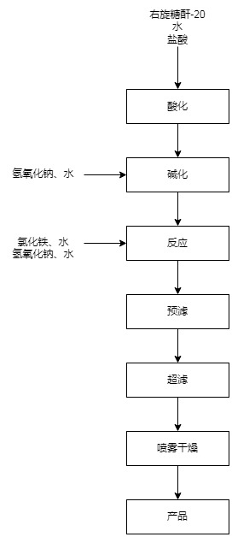
被评价单位信息反馈情况 | 满意
